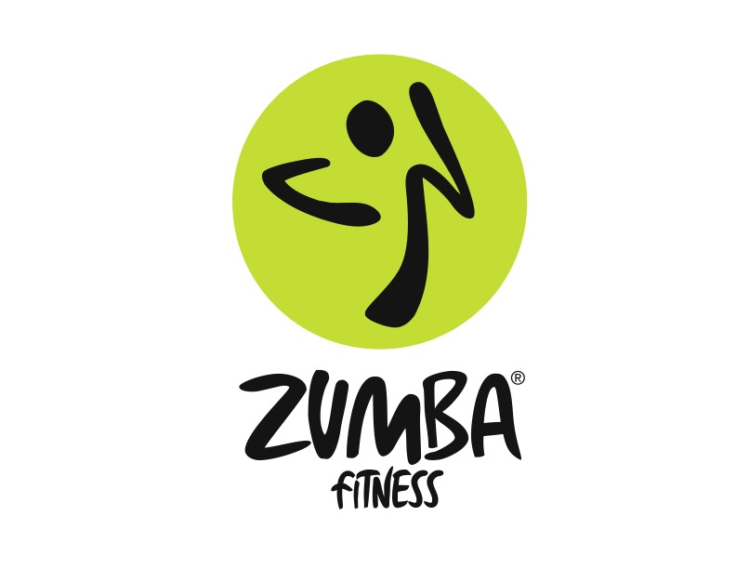

Zumba
ist ein lateinamerikanisch inspiriertes, vom Tänzer und Choreografen Alberto "Beto" Perez im Kolumbien der 90er kreiertes, Tanz-Fitness-Programm.
Es beinhaltet Tanz- und Aerobicelemente. Untypischerweise für Tanzkurse arbeitet Zumba nicht mit dem Zählen von Takten, sondern dem Folgen der Musik, mit sich wiederholenden Bewegungen. Die Zumba-Choreografie verbindet Hip-Hop, Samba, Salsa, Merengue, Mambo, Martial Arts, einige Bollywood- und Bauchtanzbewegungen. Klassische Groupfitness-Elemente wie die Kniebeuge und der Ausfallschritt werden auch durchgeführt.

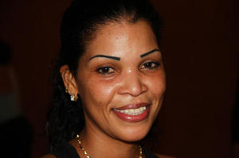
Datum: Mittwoch, 14. Dezember 2011
Zeit: 14.00 – 15.30 Uhr
Ort: Sportcenter Olympica, Gamsen
Kosten: übernimmt der OLTV
Mitbringen: Sport-/ Fitnessbekleidung
Leitung: Heldner Sandra
Anmeldung bis 10. Dezember an
priska.pfammatter@brigga.ch

